Liturgie voor de dienst op 21 mei in De Flambou te Surhuisterveen

Aanvang 9.30 uur

Voorganger ds. H. de Groot Burgum

Lector Jantine Wiersma

Ouderling van dienst Hennie Veenstra

Voor de dienst zingen: lied 283:1,2,3,4,5 (In de veelheid…)

Welkom en mededelingen

Intochtslied: Psalm 121:1,4

Bemoediging en groet

Gebed om ontferming

Glorialied: Machtig God, sterke Rots EL 351

Gebed om Gods Geest

 Lezen: Mattheus 28: 16-20

16 De elf leerlingen gingen naar Galilea, naar de berg die Jezus hun had genoemd, 17  en toen ze Hem zagen wierpen ze zich in aanbidding voor Hem neer, al twijfelden sommigen. 18  Jezus kwam dichterbij en zei tegen hen: ‘Mij is alle macht gegeven in de hemel en op de aarde. 19  Ga dus op weg en maak alle volken tot mijn leerlingen, door hen te dopen in de naam van de Vader en de Zoon en de heilige Geest, 20  en hun te leren dat ze zich moeten houden aan alles wat Ik jullie opgedragen heb. En houd dit voor ogen: Ik ben met jullie, alle dagen, tot aan de voltooiing van deze wereld.’

Zingen: lied 51 uit ‘Zingende gezegend’ van ds.A.F. Troost

Melodie: lied 769

Hoort! Een woord van eeuwig leven

Christus die ten hemel vaart:

Mij is alle macht gegeven

in de hemel en op aard;

gaat vertolken alle volken

wat u werd geopenbaard!

Doopt hen in de naam des Heren,

Vader, Zoon en heil’ge Geest;

dat zij mijn geboden leren,

trouw en liefde allermeest.

Roept hen op zich om te keren,

roept hen tot het bruiloftsfeest!

Ik ben met u, alle dagen,

nu en tot in eeuwigheid!

Van mijn rijk zult gij gewagen

gaat dan heen, gaat wereldwijd;

als gij valt, zal Ik u dragen,

Ik ben met u, voor altijd!

Preek

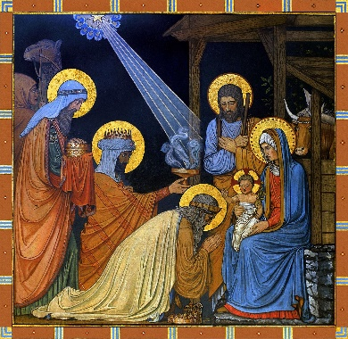





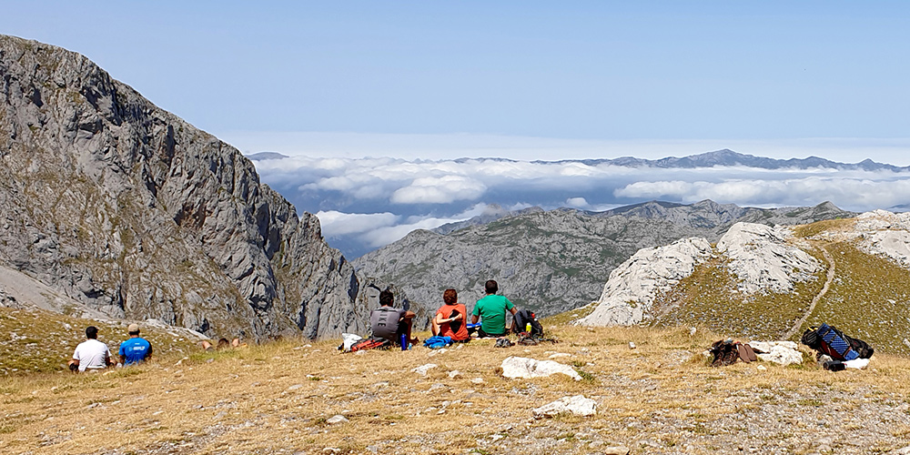

Zingen: lied 969:1,2,3,4 (In Christus…)

Danken en bidden

Collecte

Kinderlied via YouTube: We zullen opstaan

Slotlied: Ga maar gerust (Tekst Sytse de Vries, melodie Evangelische Liedbundel 246 / Johannes de Heer 96)

Ga maar gerust, want ik zal met je meegaan.

Ik ben je baken, ook in diepe nacht.

Ik ben de stem die steeds in jou zal opstaan.

Ik ben de hand die op je vriendschap wacht.

Ik ben het licht dat voor je voeten uitgaat.

Ik ben de wind waardoor je adem haalt.

Ga maar gerust, want ik zal met je meegaan.

Ik ben de zon, waarvoor het donker knielt.

Ik ben de groet, waarmee ook jij kunt opstaan.

Ik ben de hoop, dat zaad diep in je ziel.

Ik ben het lied dat fluistert in de bomen.

Ik ben de dag, die schemert in je droom.

Ga maar gerust, want ik zal met je meegaan.

Ik ben de liefde, die een mens je schenkt.

Ik ben de hoogste toon die jij kunt aanslaan.

Ik ben de verte, die verlangend wenkt.

En, kom je thuis, de laatste mist verdwenen,

ben ik de hand, die al je tranen wist.

Zegen